Муниципальное автономное дошкольное образовательное учреждение «Детский сад №322 «Морозко»

Консультация для родителей «Эмоциональное благополучие ребенка в семье»
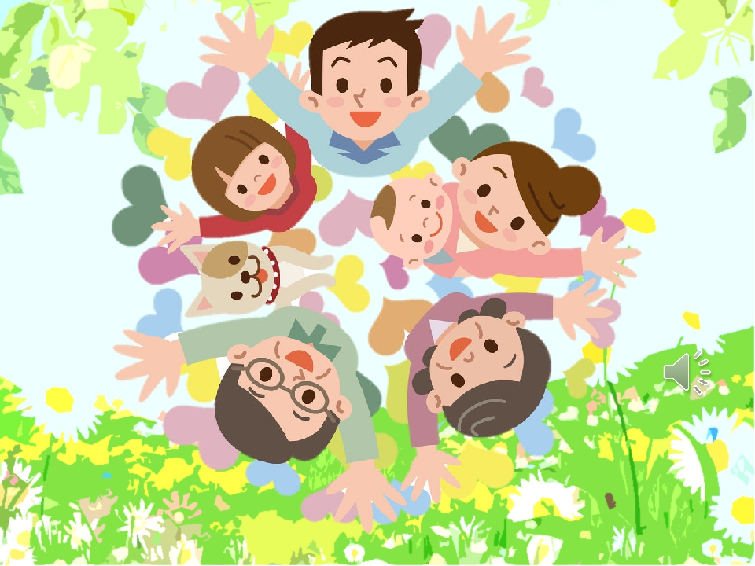

Выполнила: Парусова С.Н.

Красноярск 2021

«У каждого ребёнка должно быть счастливое
и спокойное детство, защищённое от бед и невзгод.
Если детям хорошо в семье, если они чувствуют
со стороны родителей понимание и поддержку,
они обязательно вырастут достойными, хорошими
и добрыми людьми»

В современном мире, где родители слишком сильно загружены работой, а дети слишком много времени проводят у компьютера, особое значение приобретает эмоциональное воспитание и развитие эмоциональной сферы у детей. Что такое эмоциональное благополучие?
Эмоциональное благополучие является одним из базисных качеств жизни человека. Его фундамент закладывается в детском возрасте, а следовательно, зависит от окружающих ребёнка взрослых, их отношений и реакций на его поведение.
Оно выражается в следующих чертах поведения и чувств ребёнка:
- наличие чувства доверия к миру;
- способности проявлять гуманные чувства;
- способности сопереживать и чувствовать состояние другого;
- наличии положительных эмоций и чувства юмора;
- способности и потребности в телесном контакте;
- чувстве удивления;
- вариативности поведения, способности к произвольному усилению для преодоления препятствий или снятия дискомфорта, в том числе в ситуации соревнования-соперничества;
- способности к положительному подкреплению себя и собственных действий;
- способности к осознанию особенностей собственного поведения в соответствии с возрастом.
Итак, эмоциональная сфера – это одна из важнейших составляющих человеческой личности. Страх и восторг, печаль и радость, любовь, забота, ласка, тоска и воодушевление - это основные жизненные потребности ребенка, которые он может получить в семье. Взаимодействие ребенка с родителем является первым опытом взаимодействия с окружающим миром. Этот опыт закрепляется и формирует определенные модели поведения с другими людьми, которые передаются из поколения в поколение. Недаром говорят: «Яблоко от яблони недалеко падает» Так оно и есть. Все, что делают взрослые, непроизвольно фиксируется детьми, а после воспроизводится: их взгляды, слова, поступки. Непослушные дети появляются у тех родителей, которые сами в детстве страдали от конфликтов с родителями. Негативные эмоции заставляют человека страдать. Пытаясь избавиться от них, родители прививают детям неправильные схемы реагирования. А ведь именно отрицательные эмоции предупреждают нас об опасности, заставляют быть внимательными, способствуют самосовершенствованию. Чтобы преуспеть в жизни, стать адекватной личностью, нужно научиться правильно понимать эмоциональные сигналы и поступать осознанно.
Положительные эмоции, наоборот, окрыляют. Некоторые взрослые чересчур стремятся к удовольствиям, делают их смыслом своей жизни. Такие правила воспитания превращают отпрысков в требовательных и капризных тиранов. Большинство же людей воспринимают веселье как нечто редкостное, возможное только «по праздникам» и по особому поводу. У них вырастают дети, которые повзрослев, совсем не умеют радоваться просто так.
Люди не рождаются оптимистами или пессимистами. Если родители склонны видеть в любом событии, прежде всего, хорошее, то и дети унаследуют оптимистичное мировосприятие. Родители, часто наказывающие детей, строго следящие за их ошибками, провоцируют формирование пессимизма и неуверенности.
Эмоциональное воспитание – это приучение ребенка к определенному типу реагирования. Умение справляться с эмоциями, контроль над сложными переживаниями и эмпатия – то, чему все родители должны научить своих детей. Без этого невозможна счастливая и психологически здоровая жизнь.
Дошкольный возраст - наиболее подходящее время для того, чтобы вселить в ребенка уверенность в себе, своих силах, построить гармоничные отношения с ним в семье. Позже это будет сделать очень трудно.
Общение взрослого и ребенка происходит через взгляды, слова и прикосновения. 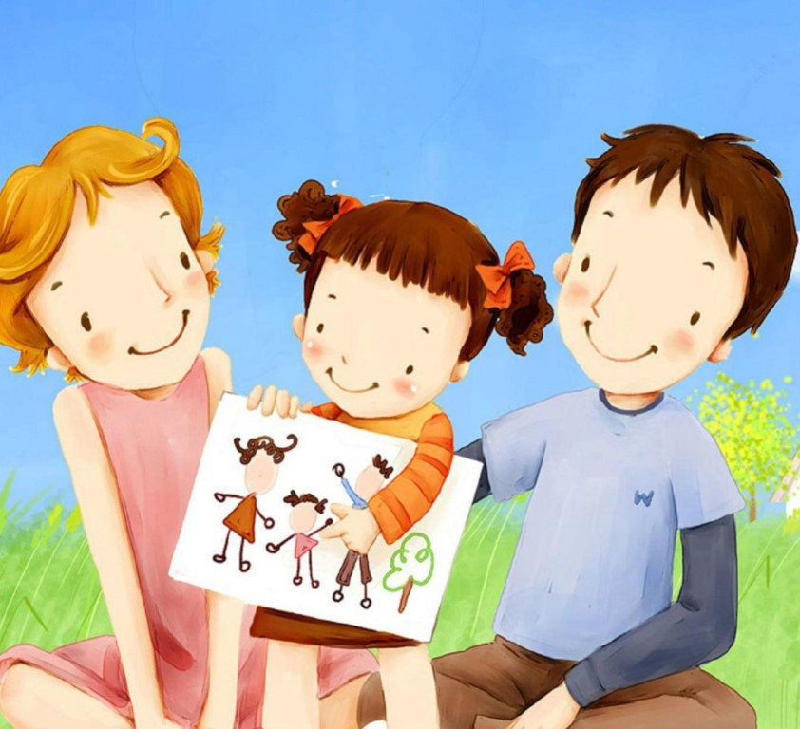
Через взгляд мы передаем ребенку свои чувства.(все что творится у нас в душе- отражается в глазах) Ведь не зря говорят «Глаза – зеркало души»
Слово, как и взгляд, имеет огромное значение. Послушайте, как об этом сказал Я. Козловский.
«Слово»
Слова умеют плакать и смеяться,
Приказывать, молить и заклинать,
И, словно сердце, кровью обливаться,
И равнодушно холодом дышать.
Призывом стать, и отзывом, и зовом
Способно слово, изменяя лад.
И проклинают, и клянутся словом,
Напутствуют, и славят, и чернят.
Существует много способов проявления любви. Одним из таких замечательных способов является объятие. Медики и психологи единогласно пришли к заключению, что объятия крайне необходимы в семье. Они не портят характер людей, всегда доступны, всем приятны и необходимы людям любого возраста. Хотя это внешнее проявление любви, однако, объятия оказывают немедленный внутренний эффект. Считается, что ежедневно необходимы 5 объятий для выживания, 10 – для поддержки и 15 – для роста и развития ребенка. Наилучший результат достигается тогда, когда объятия используются в нужный момент в течение всего дня.
Никогда и ни при каких условиях у ребенка не должно возникать сомнений в любви родителей к нему, в своей защищенности. Эта потребность удовлетворяется, когда вы сообщаете ребенку, что он вам дорог, нужен, любим. Делать это можно разными способами: «Я очень скучала по тебе, пока была на работе», «Я очень люблю играть с тобой».
Если день ребенка в основном наполнен положительными эмоциями, то, вероятнее всего, малыш чувствует себя нужным и необходимым дома. У вас хорошие отношения с ребенком и прекрасный климат в семье. Если больше негативных эмоций в семье, ребенок чувствует себя одиноким, несчастным и уязвимым. И чтобы хоть как-то привлечь Ваше внимание к себе, малыш порой специально делает все вам назло. Проанализируйте, за что вы были недовольны им? Как вели себя сегодня с ним? Сколько времени ему уделили? Что сделали ему приятного?
Удовлетворение потребности в любви и принятии - необходимое условие нормального развития детей. Если он не получает знаков безусловного принятия, то возможны отклонения в поведении, эмоциональные нарушения. Безусловно, многие из вас задумывались над своими отношениями с детьми, об атмосфере, которая сложилась в вашей семье.

Рекомендации для родителей для эмоционального воспитания
Говорим о чувствах
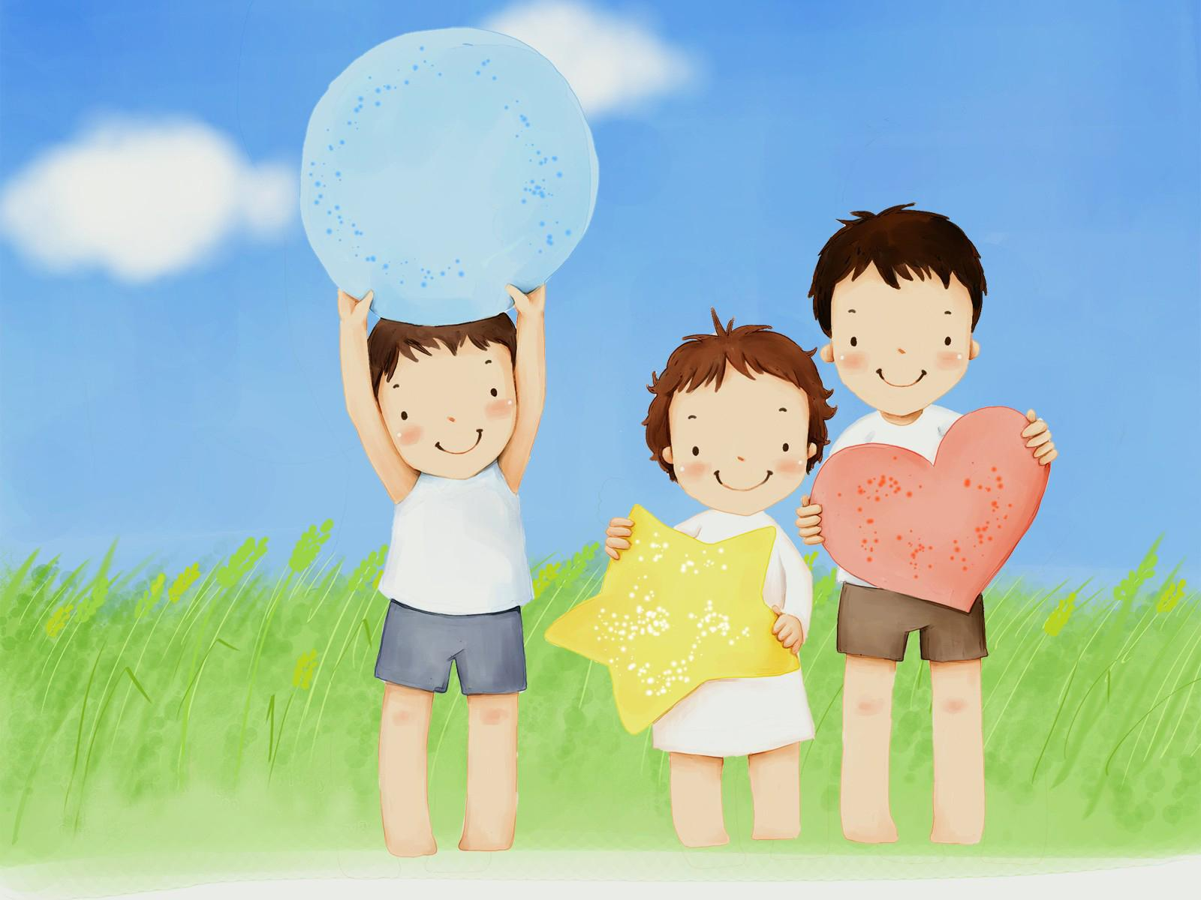Первое, чему вы должны научить своего ребенка, обозначать эмоции словами. Даже самые маленькие дети нуждаются в этом.
Когда вы говорите малышу: «Я знаю, тебе грустно», вы даете ему понять, что он понят и теперь он знает, как назвать то, что он испытывает.
По данным исследований, обозначение эмоции обладает успокаивающим действием на нервную систему и помогает детям быстрее восстановиться после неприятных инцидентов. В тот момент, когда мы говорим об эмоции, подключается левая доля мозга, где находятся центры языка и логики, что помогает нам сосредоточиться и успокоиться. Рекомендация родителям: учите детей описывать свои чувства, помогайте им подбирать правильные слова. Для этого нужно расширять словарный запас ребенка. Помните: высказанная эмоция переживается гораздо легче.
Не бывает плохих эмоций!!
Одна из основных ошибок родителей – стремление спрятать, замолчать или проигнорировать негативные эмоции детей. Многие родители полагают, что эмоции пройдут сами собой, но то заблуждение, которое заставляет детей думать, что злиться плохо и недопустимо. Тот, кто злиться, гадкий. Итог: дети начинают бояться «плохих» чувств.
Не забывайте: негативные переживания проходят быстрее, если на них обращать внимание. Обсуждайте их с детьми, пытайтесь понять и осознать.
Не ругайте детей за чувства
Очень часто родители пытаются подавить эмоции своих детей подобными фразами «Прекрати плакать» или «Ты не должен так себя чувствовать». Это огромная ошибка. Когда мы указываем ребенку, как он должен чувствовать, то вызываем у него недоверие к своим чувствам, что приводит к появлению неуверенности в себе и потере самоуважения. С другой стороны, когда мы говорим ребенку, что он чувствует правильно, но ему нужны другие способы выражения – мы сохраняем его характер и поддерживаем чувство собственного достоинства. Кроме того, он знает, что с ним рядом находится понимающий взрослый, который собирается ему помочь.
Нет наказаниям
Самый простой и одновременно самый неправильный способ воздействовать на ребенка – угрозы и наказание. Он действует только в краткосрочной перспективе, немедленно заставляет детей вести себя хорошо. Но в будущем приводит к еще большим проблемам в поведении. Дети, которых постоянно наказывают, не умеют решать проблемы и контролировать себя. Наказание заставляет их чувствовать свою беспомощность, постоянную обиду в отношении родителей. Часто такие дети начинают больше думать о мести, чем о желании в следующий раз поступать лучше. Кроме того, любые способы наказания учат, что агрессия и угрозы – отличный способ добиться своего. Дети, которых шлепают, начинают вести себя более враждебно и агрессивно со своими сверстниками.
Кризис – это возможность
Любые конфликты, трудности и негативные переживания вашего ребенка – это не только проблема, но и хорошая возможность стать с ним ближе и научить его сопереживанию. Когда вы вместе с ребенком решаете проблему, вы преподаете ему урок, как управлять своими чувствами.
Нам больше не нужно считать гнев своих детей вызовом нашей власти, детские страхи – свидетельством нашей некомпетентности как родителей, а их печаль – как «еще одну чертову проблему, с которой я должен сегодня разобраться». Когда ребенок испытывает печаль, гнев или страх, он больше всего нуждается в родителях. Признавая эмоции своих детей, мы обучаем их искусству самоуспокоения, которым они будут пользоваться в течение всей своей жизни.

Создайте в семье атмосферу радости,
любви и уважения!!!!

